Министерство образования и молодежной политики Свердловской области



ГАПОУ СО «Екатеринбургский колледж транспортного строительства»

Отчёт по программе «**Практическая занятие 17.1**»

Выполнил: Горовой В.С

Группа: ПР-22

Преподаватель: Мирошниченко Г.В

2024

**Задание:**

**5. Разработать приложение для расчета периметра треугольника, прямоугольника**

**и круга. Выбор осуществляется из элемента «spinner». При последующих  
запусках выбранная фигура будет та, которая выбрана последней при предыдущем запуске приложения.**

**Входные и выходные данные:  
  
Входные данные:  
  
login – логин для входа, string**

**Password – пароль для входа, string**

**Side1 – сторона А, string, конвертируется в double**

**Side2 – сторона Б, string, конвертируется в double**

**Side3 – сторона С, string, конвертируется в double**

**Width – ширина, string, конвертируется в double**

**Height - высота, string, конвертируется в double**

**Radius – радиус, string, конвертируется в double**

**Выходные данные:**

**Perimetr – результат, double**

**Листинг программы  
  
activity_main2  
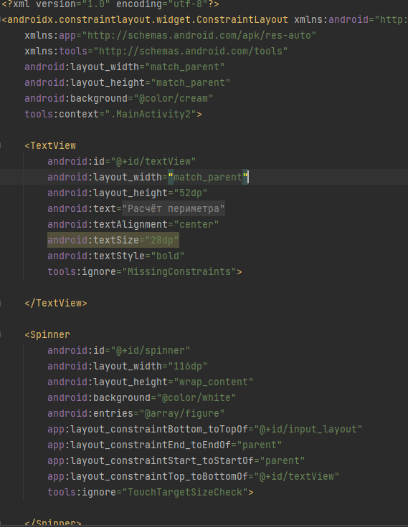  
  
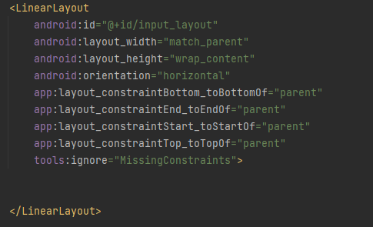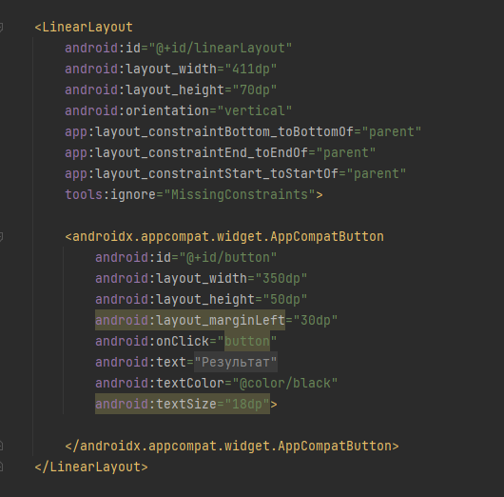  
  
  
  
  
  
  
activity_login  
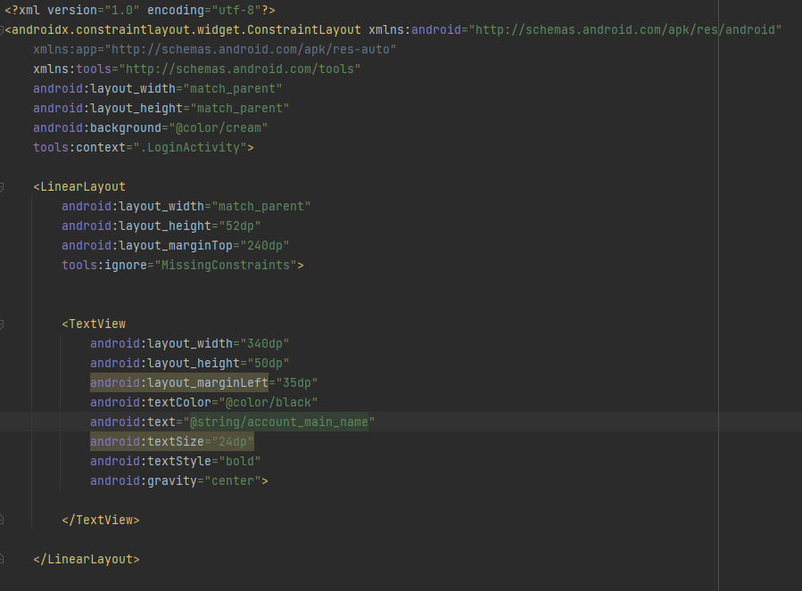**

**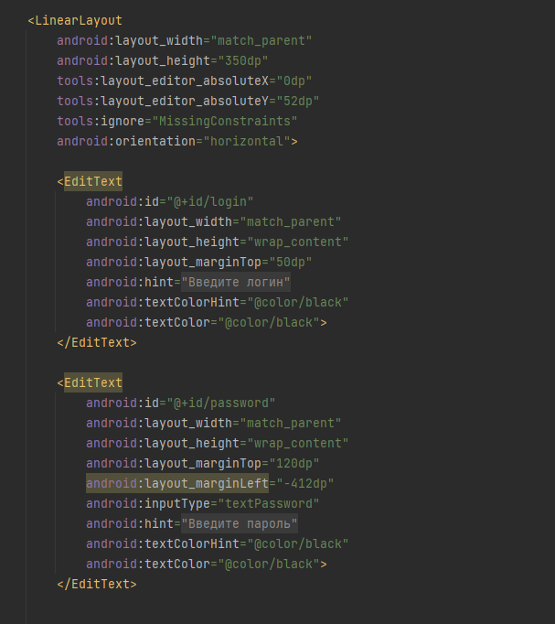  
  
  
  
  
  
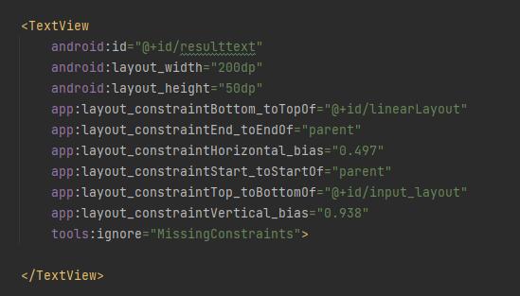  
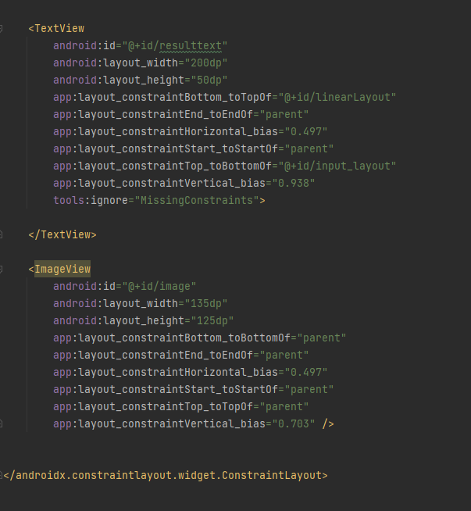  
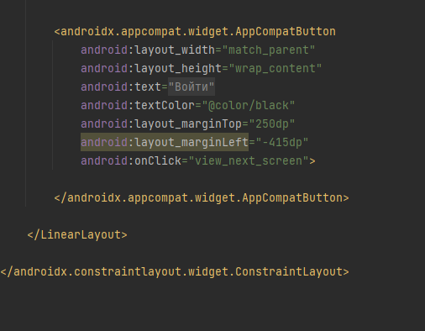  
  
MainActivity2**

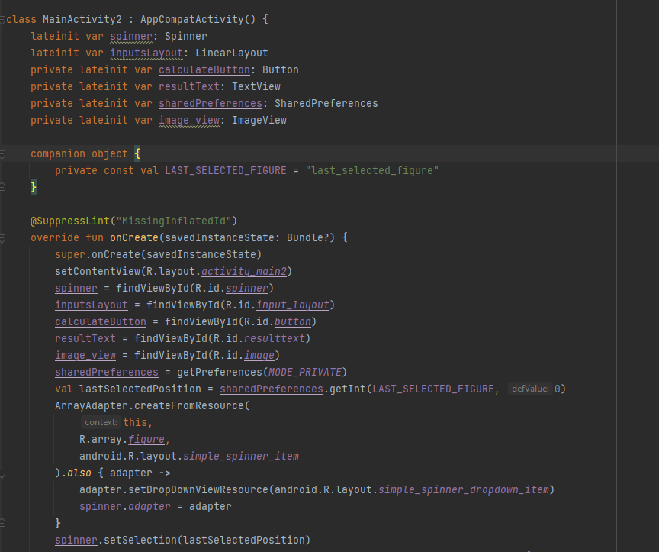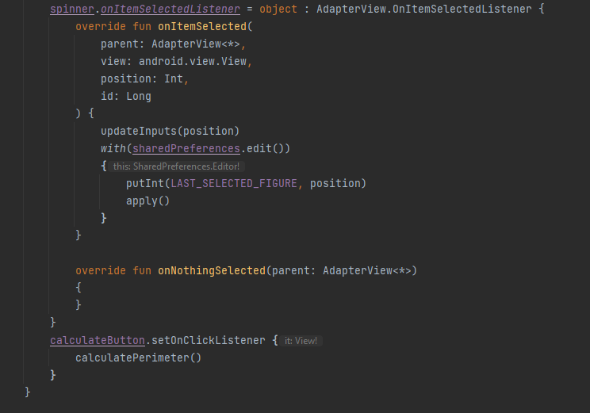

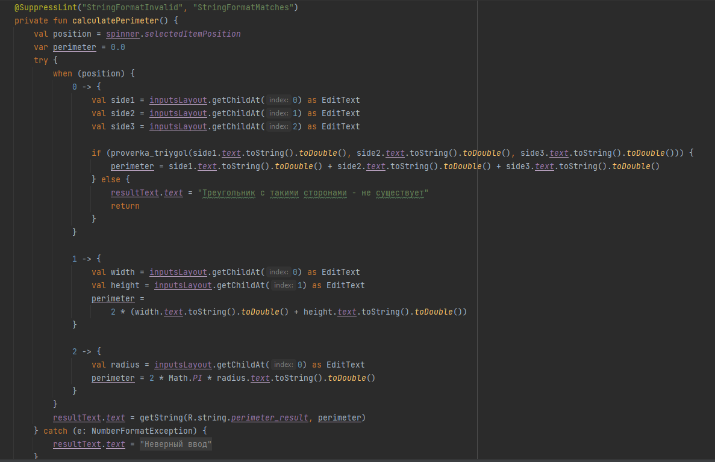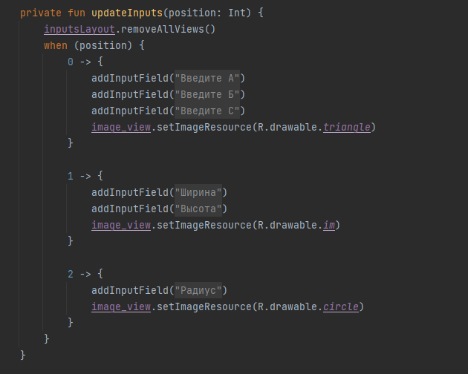

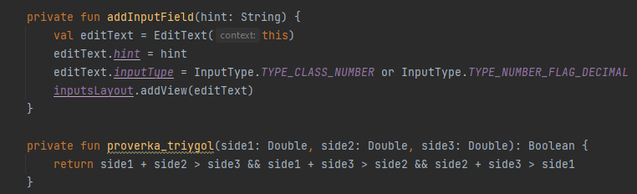

**LoginActivity  
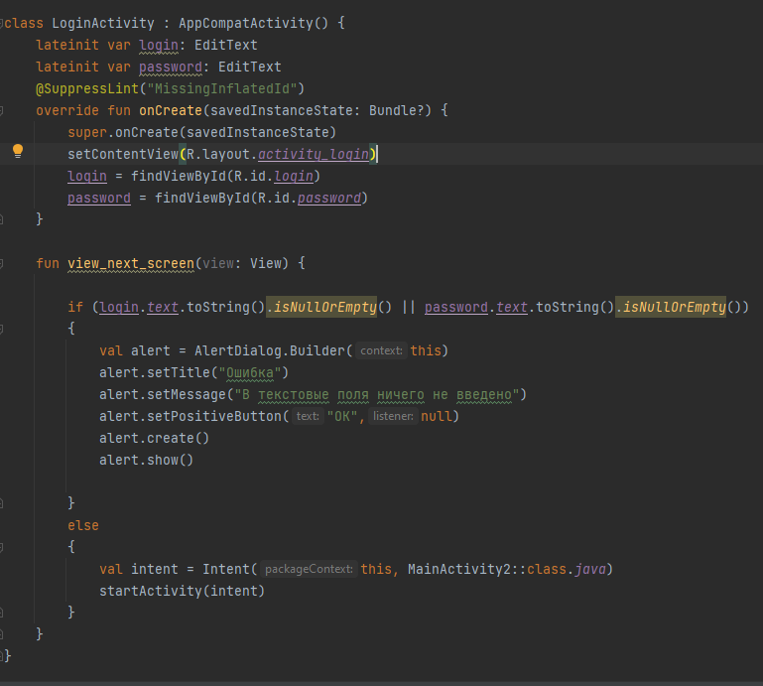**

**Тестовые ситуации  
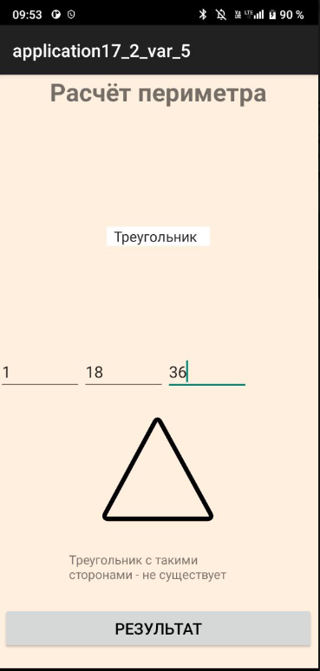  
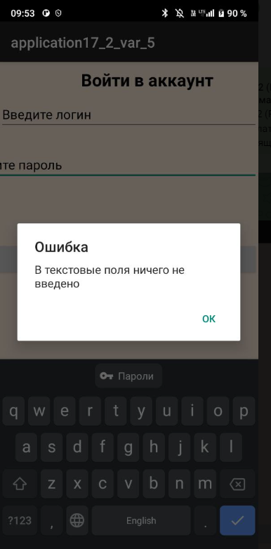**

**Вывод:**

